Compte rendu de l'ASSEMBLEE GENERALE n°2 du lundi 20 novembre 2017


Une fois n'est pas coutume, commençons par la fin : l'anniversaire du TREFLE dont Abigail a soufflé avec efficacité la 1ère bougie !

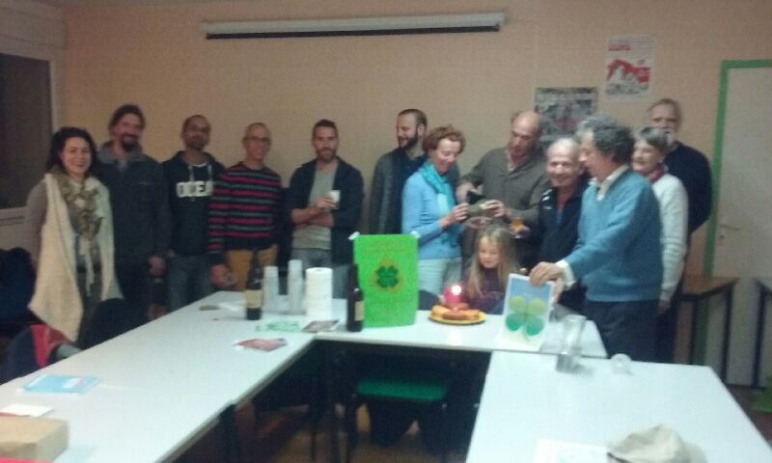
La réunion fut très positive, dynamisante et très encourageante pour le TREFLE.

13 Participants + Abigail (6ans) J.P.Quentin, G.Forcet, S.Fournol, Ch. Et H. de La Tour du Pin, Kh.Elayadi, F.Marzano, C. Mugnier, G. Oriot, M. Prouillac, F. Lecardeux, L.Rimbod, David (en observateur)
Prestataires : Mammoutux (informatique), Rev'Style (coiffure bio), (Grain d'Or Trélissac /Biocoop), La Plume et l'Epi (Brasserie), Château de Jumilhac, Disprobat (Matériaux de construction écologiques)
Représentés : N. Poilvert, C.Huet, K.Frémaux, F.Ortavent, J.P. Prouillac, D. Vanderborght, Cl. Wolff, Grain d'Or Périgueux (Biocoop), Grain d'Or Chancelade (Biocoop), L. Kies-Hernandez (yoga)
Excusés : E. Coiffard, Restaurant L'Izba, Kreature Äme Nature, C. Vidal,
Compte rendu : Christine

Sans attendre la fin du traditionnel quart d'heure périgourdin, l'AG s'est ouverte sur les différents bilans tout aussi traditionnels :
1)Bilan de l'année : agé d'1 an, le TREFLE c'est 70 adhérents – 12 prestataires – 2000T en circulation, donc un bilan très positif comparé aux différentes MLCC qui se sont en général lancées après un travail de préparation de 3 ans en moyenne, avec rappel du mode de fonctionnement : Conseil d'Animation qui se réunit 1 fois par mois + Collège de 5 co-présidents avec 1 réunion par mois également et décisions prises au consensus.
- Bilan financier: adopté par les membres présents et représentés. (envoyé en annexe de la convocation à l'AG).
- Vote des résolutions : elles ont toutes été adoptées non sans discussions et éclaircissements.
Proposition 1 : Réadhésion automatique : Selon le courriel explicatif qui vous a été envoyé le 21/11/17, chaque adhérent verra son adhésion renouvelée automatiquement à la date anniversaire de sa 1ère adhésion s'il ne s'y est pas opposé auparavant, ceci pour des raisons de simplification des procédures techniques.
Si un adhérent s'y oppose ou si le compte n'est pas suffisamment approvisionné, un nombre de 10000 sera ajouté au numéro du compte qui sera mis en attente. Les TREFLES y seront bloqués. Le compte pourra être abondé et réouvert sur demande. Au bout d'un an, le compte sera supprimé et les TREFLES restants iront à l'association.

- Proposition 2 : Modification du taux de reconversion : il passe de 5 à 2 % pour ne pas pénaliser les prestataires dont les communes qui sont obligées, pour l'instant encore, de reconvertir les TREFLES en €.
- Proposition 3 : L'Adhésion simple passe de 15€ à 10€ ( ou plus exactement à partir de 10€... dons bienvenus !) pour la rendre encore plus abordable. L'adhésion prestataires ne change pas.
- Proposition 4 : Composition du collège : il faut prévoir une représentation équilibrée de tous les membres du TREFLE avec différents collèges en y mettant à part égale dans la mesure du possible des adhérents, des prestataires, des représentants des collectivités locales et structures relevant de l’économie sociale et solidaire.
- Questions diverses :
- y a-t-il un compte facebook ? Oui, mais il nécessite un animateur. (Fabien Marzano l'a repris depuis).
- Comment recharger facilement son compte ? Pour l'instant, un virement sur le compte de la NEF ou par chèque. Un virement automatique est le plus simple. D'autres méthodes comme Paypal ont été évoquées dont il faut cerner les tenants et aboutissants.

- Idées et propositions :
- dynamiser le TREFLE en faisant des offres 'commerciales' par SMS auxadhérents
- Faire des groupes de diffusion, les outils existent pour les faire.
- Organiser des journées festives
- Accentuer le positionnement pour créer un cercle écologique, circulaire, favorable à l'environnement, autour de l'alimentaire.
- Rendre la recherche du site dela Trèflerie plus facile en changeant 'monoloc' (appelation des monnaies locales), terme peu lisible, en 'TREFLE24'.
- Mettre le restaurant 'le Saint-Aquilin' sur la liste des prestataires ainsi que les Biocoops,
- Discussions sur d'autres supports financiers :
- les billets : la mise en place coûte cher et nécessite beaucoup de main d'oeuvre et de bonnes volontés ainsi que des comptoirsd'échanges, ce qui est long coûteux, long et énenergivore, Il faudrait atteindre un seuil minimal de 300 adhérents avant que la mise en place ne soit envisageable, En parallèle et alors qu'Orange, La Poste, se mettent à la monnaie électronique, notre système de paiement par SMS se révèle innovant, simple, pratique, fiable, opérationnel et peu coûteux.
- des chèques ? Problèmes de transmission au centre de gestion.
- Une carte avec un code ? Un peu onéreux également mais possible.
- Autre possibilité : payer en tapant un code sur un boîtier relié à un PC. C'est possible avec une application dédiée. Le logiciel est fonctionnel. Cela permet de faire ses courses sans téléphone mais le code ne doit pas pouvoir passer aux mains de n'importe qui (Problème de cryptage).
PROCHAINE REUNION LE 12 DECEMBRE à la Ligue de l'Enseignement.
TREFLEment vôtre !

